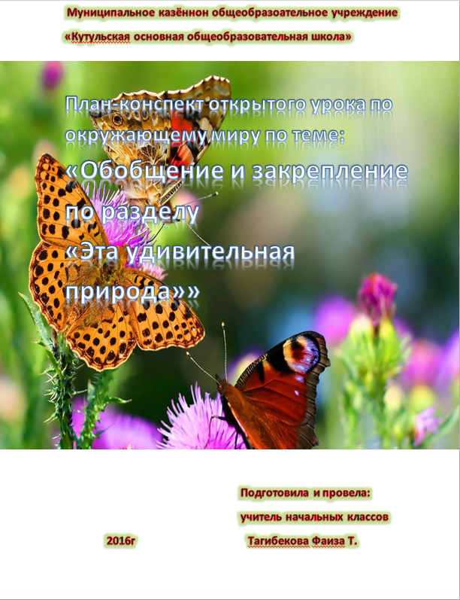

Тема. Обобщение и закрепление по разделу « Эта удивительная природа»
Цели: обобщить знания, полученные при изучении раздела « Эта удивительная природа»; развивать познавательную активность учащихся, умение высказывать своё мнение и слушать других; воспитывать бережное отношение к природе; осознать ценность природы для людей; научить замечать и ценить красоту мира и растений.
Планируемые результаты: учащиеся осознают ценность природы; научатся обнаруживать взаимосвязи между живой и неживой природой, растениями и человеком; оценивать поступки людей по отношению к природе; выдвигать гипотезы и доказывать их.
Оборудование: интерактивная доска, схема « Круговорот воды в природе» презентация « Тайна растений», презентация « Великий круговорот жизни», стенд « Эта удивительная природа».
Ход урока
I. Организационный момент
Вступительное слово учителя
Не то, что мните вы, природа:
Не слепок, не бездушный лик —
В ней есть душа, в ней есть свобода,
В ней есть любовь, в ней есть язык...
Ф. И. Тютчев
Природа - важнейшее условие людей. Человек – часть природы, её живого мира. Как и другие живые существа, он дышит, питается, растёт, развивается, у него рождаются дети. Поэтому людям, как животным, необходимо: воздух, вода, пища, тепло. Природа даёт людям хлопок и шерсть, древесину и металлы, уголь и нефть, и многое- многое другое.
Природа радует, восхищает нас своей красотой. Она охраняет наше здоровье.
Любовь к природе, забота о ней делают людей добрее. В природе всё удивительно. В ней много загадок – только разгадывай!
IІ. Актуализация знаний
- Давайте вспомним, что относится к природе. (Это то, что нас окружает и не создано руками человека.)
-На какие две группы делят все тела природы? ( Живые и неживые.)
-Чем отличаются предметы живой природы? (Живые тела, или организмы, отличаются от неживых тел тем, что они питаются, дышат, растут, взрослеют, дают потомство (размножаются), стареют и умирают. Растения, животные, грибы и другие живые тела – это часть природы, которую называют живой)
-Что необходимо растениям и животным для жизни? (Солнце, воздух, вода.)
ІІІ. Работа по теме урока
1. Воздух
Учитель. Человеку и другим живым существам для дыхания нужен чистый воздух.
-Что такое воздух? ( Воздух - это смесь газов.)
- Перечислите свойства воздуха. ( Прозрачен, бесцветен, не имеет запаха.)
- Какой газ мы поглощаем из воздуха при дыхании? ( Кислород.)
Загрязнение воздуха угрожает здоровью людей, всей жизни на Земле.
Поэтому нам необходимо заботится о чистоте воздуха.
2.Круговорот воды
Учитель. Вода - одно из самых главных богатств Земли. Вода входит в состав любого организма. Она содержится во всех частях растений.
Организм постоянно расходует воду и нуждается в её пополнении.
Для многих организмов вода - природный дом.
- Перечислите свойства воды. ( Прозрачная, бесцветная жидкость, не имеет запаха. Вода растворяет многие вещества.)
Инсценировка (Готовится детьми заранее.)
Автор: Рано утром лягушка с лягушонком сидели на берегу болотца и беседовали.

Лягушонок: Бабушка, почему вчера вечером облака с неба спустились?

Лягушка: Это не облака спустились, это над нашим болотом туман образовался.

Лягушонок: А что такое туман?

Лягушка: Вода всё время испаряется. Когда водяной пар охлаждается, он снова превращается в воду, образуются мельчайшие капельки. Туман состоит из таких капелек воды, которая образовалась из водяного пара близко к поверхности воды.
Лягушонок: А облака?
Лягушка: И облака тоже состоят из мельчайших капелек воды. Водяной пар с поверхности земли поднимается высоко в небо. Там он снова превращается в воду. Образуются мельчайшие водяные капельки, они собираются в облака. Потом из этих облаков идёт дождь, град, и снег- так вода снова возвращается на землю.

Лягушонок: Так вот почему дождь идёт. А я думал, откуда вода в небе? И что, вода так и путешествует, то вверх, то вниз?

Лягушка: Да, недаром её называют «вечной путешественницей».
- Как называется описание животными явление? ( Круговорот воды.)
-В каких трёх состояниях вода находится в природе? ( Жидком, твёрдом и газообразном.)
Вывод:
Круговорот воды в природе происходит постоянно, в любой момент времени ( в любое время суток, сезон ) и все процессы происходят одновременно: вода испаряется, образуются облака, в виде дождя и снега вода возвращается на землю , вновь испаряется с поверхности водоёмов ,почвы, растений.
Чистой воды на Земле остаётся всё меньше. От загрязнения воды страдает всё живое. В реках, озёрах, морях погибают растения и животные. Загрязнённая вода вредна для здоровья человека. Каждый человек должен
беречь воду!
ІV. Физкультминутка
V. Продолжение работы по теме урока
1.Разнообразие растений
-А что вы можете рассказать о растениях? ( У растений есть общие части: корень, стебель, лист, цветок, плод, семена. Есть комнатные и садовые растения. Деревья бывают лиственные и хвойные )
-Как называется наука о растениях? ( Ботаникой.)
- На какие группы делят царство растений? ( Водоросли, мхи, папоротники хвойные растения, цветковые растения.)
-Как дышат растения? (Из воздуха поглощают частицы кислорода, при этом выделяют в воздух углекислый газ.)
-Как питаются растения? ( Корнями растения всасывают из почвы воду с растворёнными в ней минеральными солям. Вода поступает в листья по стеблю из корня, а углекислый газ листья поглощают из воздуха.)
-Почему животные и люди не могли бы жить на Земле без растений? ( В листьях растений на свету образуются питательные вещества. Эти питательные вещества используют животные и люди. Растения выделяют кислород , которым дышат живые существа.)
Презентация « Тайна растений»
- Нужно очень бережно относиться к растениям. Ведь если бы не было их, то не было бы и нас. Поэтому охранять растения – значит, заботится обо всём
живом.
Важно оберегать зелёные насаждения в городах и посёлках, больше деревьев и кустарников сажать возле домов и школ, в скверах и парках.
Правила друзей природы
Ученик
Не будем срывать цветы. Пусть красивые растения остаются в природе!
Не будем ломать ветки деревьев и кустарников!
В лесу будем ходить только по тропинкам!

2.Разнообразие животных
- Перечислите группы животных, с которыми мы познакомились. ( Черви, моллюски, иглокожие, ракообразные , насекомые, рыбы, земноводные, пресмыкающиеся, птицы, звери или млекопитающие.)
-Как связаны животные между собой и с растениями? ( В цепи питания.)
Учитель. Животные играют огромную роль в природе. Без них многие растения не могли бы размножаться и расселяться.
Вырубая лес или загрязняя воду в реке, люди невольно губят многих диких животных, для которых лес или река – дом. Из-за хозяйственной деятельности людей ,неумеренной охоты, неправильного поведения человека в природе одни животные навсегда исчезли, а другие стали редкими.
Жизнь животных часто зависит от нас, от нашего поведения в природе.
Правила друзей природы

Ученик
Не будем ловить бабочек, шмелей, стрекоз и других насекомых!
Не будем обижать лягушек и жаб!
Не будем ловить диких животных и уносить их домой!

3.Великий круговорот жизни
Инсценировка (Отрывок из мультфильма « Король Лев» )
Король Лев: Надо уважать все живые существа – от ползающих муравьёв до несущихся антилоп!
Симба: Но ведь мы едим антилоп!
Король Лев: Верно. Но дай мне объяснить. Когда мы умираем, наши тела превращаются в траву. А антилопы затем едят её. Таким образом, все мы являемся частицей большого круговорота жизни!»
Учитель
-Назовите основные звенья круговорота жизни.(Производители, потребители и разрушители.)
-Почему растения названы производителями? ( Только они способны, используя энергию солнца, создавать, производить питательные вещества сахар, крахмал) из углекислого газа и воды.)
- Животные – потребителями? ( Животные потребляют вещества производимые растениями.)
- Бактерии и грибы – разрушителями? ( Они разрушают мёртвые остатки растений и животных.)
- А что ещё играет огромную роль в природе? ( Почва)

Презентация « Великий круговорот жизни»
Вывод:
Все живые организмы и почва – участники единого круговорота веществ на нашей планете.

Высказывания великих людей о природе
( Учащиеся по очереди читают высказывания великих людей о природе)
Ученик
«Вся природа стремится к самосохранению»
«Главная склонность человека направлена на то, что соответствует природе»
«Ежедневно сама природа напоминает нам, в сколь немногих, в сколь малых вещах она нуждается»
«Нет ничего более изобретательного, чем природа»
Цицерон Марк Ту́ллий - древнеримский политик и философ
Ученик
«Природа так обо всем позаботилась, что повсюду ты находишь чему учиться»
«В природе все мудро продумано и устроено, всяк должен заниматься своим делом, и в этой мудрости — высшая справедливость жизни»
Леонардо да Винчи (1452-1519)- итальянский художник
Ученик
«Познать природу родного края можно либо своими глазами, либо с помощью книги»
Ломоносов Михаил Васильевич (1711-1765) – русский учёный

Ученик
«Человечество на Земле и окружающая его живая и неживая природа составляют нечто единое, живущее по общим законам природы»
«Человек совершил огромную ошибку, когда возомнил, что может отделить себя от природы и не считаться с её законами»
Вернадский Владимир Иванович (1863-1945) – русский учёный
Ученик
«Любовь к родной стране начинается с любви к природе»
«Понимание природы, гуманное, бережное отношение к ней – один из элементов нравственности, частица мировоззрения»
Паустовский Константин Георгиевич (1892-1968) – русский писатель.
Ученик
«Человек! Возведи взор свой от земли к небу, — какой, удивления достойный, является там порядок!»
«Ветер есть дыхание природы»
Козьма Прутков - коллективный псевдоним Алексея Толстого и братьев
Алексея, Владимира и Александра Жемчужниковы
Ученик
«Природа покоряется лишь тому, кто сам подчиняется ей»
«Природу побеждают, только повинуясь ее законам»
Бэкон, Френсис (1561 – 1626) – английский философ
Учитель. Используя природу, люди нередко наносят ей вред. Поэтому в любой стране необходимо охранять природу. Каждый человек должен относиться к природе ответственно
« Мы хозяева нашей природы, и она для нас кладовая солнца с великими сокровищами жизни…
Охранять природу - значит охранять Родину!
М. Пришвин
Любите родную природу-
Озера, леса и поля.
Ведь это наша с тобою
Навеки родная Земля.

На ней мы с тобой родились,
Живем мы с тобою на ней.
Так будем же, люди, все вместе.
Мы к ней относится добрей!

VІ. Рефлексия
- Может ли живая природа существовать без неживой?
- Оцените свою работу на уроке.
VІІ. Подведение итога урока
- Что на уроке было самым интересным?
- Какой вывод вы для себя сделали?
Домашнее задание
Составьте схему, которая показывает, что дают растения животным и человеку.

